*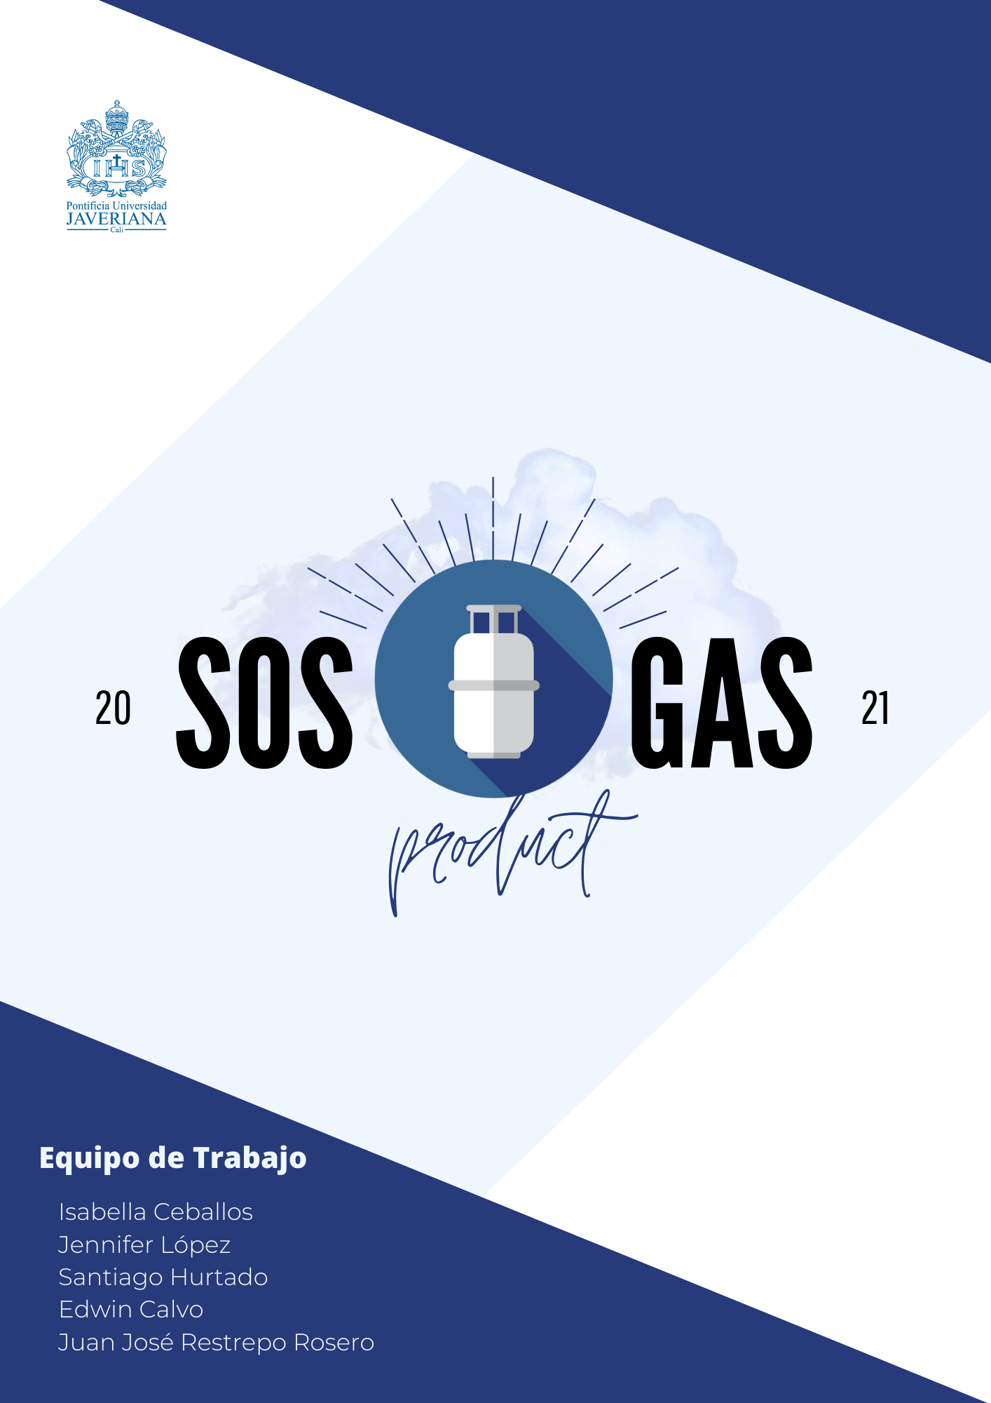Utilizar un diseño de página interesante y atractivo.*

<Título del proyecto>

<Foto inspiradora del proyecto>

Integrante 1

Integrante 2

Integrante 3

.

.

Pontificia Universidad Javeriana Cali

<fecha>

**Tabla de Contenido**

*Ver abajo ampliación de lo que debe ir en cada sección.*

*Actualizar números de página.*

**1** **RESUMEN DEL PROYECTO** 2

1.1 Resumen ejecutivo 5

1.2 Glosario 6

1.3 El equipo de diseño 3

**2** **CONTEXTO Y CONCEPCIÓN DE LA SOLUCIÓN PROPUESTA** 11

2.1 Definición del problema general del proyecto (misión o reto) 12

2.2 Restricciones del contexto 12

2.3 Descripción de los usuarios potenciales 13

2.4 Identificación de necesidades de los usuarios objetivo 14

2.5 Requerimientos y especificaciones de la solución propuesta 15

**3** **PROCESO DE DISEÑO** 18

3.1 Evaluación de alternativas de diseño de la solución 18

3.2 Diseño final de la solución propuesta 20

3.3 Validación del diseño propuesto 21

3.4 Proceso de prototipado 21

**4** **RESULTADOS** 24

4.1 Prototipo actual 24

4.2 Especificaciones técnicas 24

4.3 Pruebas de usuario 25

4.4 Visión del proyecto 28

4.5 Video promocional del proyecto 28

**5** **REFLEXIÓN DEL PROCESO** 29

**6** **COSTOS Y PRESUPUESTO ASOCIADOS AL PROYECTO** 32

**7** **REFERENCIAS** 34

7.1 Bibliografía 34

7.2 Personas 35

7.3 Proveedores 36

**8** **ANEXOS 37**

# **Resumen del proyecto**

## *Resumen ejecutivo*

Actualmente, la versatilidad, accesibilidad y portabilidad del GLP lo hace uno de los combustibles preferidos en Colombia, teniendo un total de 12 millones de consumidores activos (un 22% de la población), dándole el segundo puesto de combustibles más usados a nivel nacional [12].

Sin embargo, a menudo se presentan inconvenientes relacionados con la cantidad restante de gas en las pipetas, ya que los usuarios no están en la capacidad de determinar dicha cantidad hasta antes de terminarse en su totalidad. Lo que ocasiona que sea imposible llamar con antelación al proveedor y así evitar situaciones de angustia. Un ejemplo sería una ama de casa que debe preparar las comidas diarias a su familia y necesita tener gas constantemente para que sus actividades diarias no se vean afectadas por la falta de este servicio. Como consecuencia del uso constante de gas, la coyuntura de quedarse sin este bien al momento de cocinar se ha vuelto más común.

Por lo que en función a esto, se identificó la necesidad de buscar una alternativa que posibilite el conocimiento aproximado de cuánto gas hay actualmente en el cilindro y con ello la persona pueda informarle a la compañía para realizar el debido reemplazo. Esta necesidad también fue identificada desde la perspectiva de la empresa, a través de la realización de varias reuniones virtuales con la gerente de proyectos de innovación y en una ocasión con el equipo de innovación completo. Además, se realizó una visita a la planta de NORGAS sede Yumbo y la fábrica de producción de cilindros CINSA, donde se rectificaron los requerimientos que debería poseer el sistema solución.

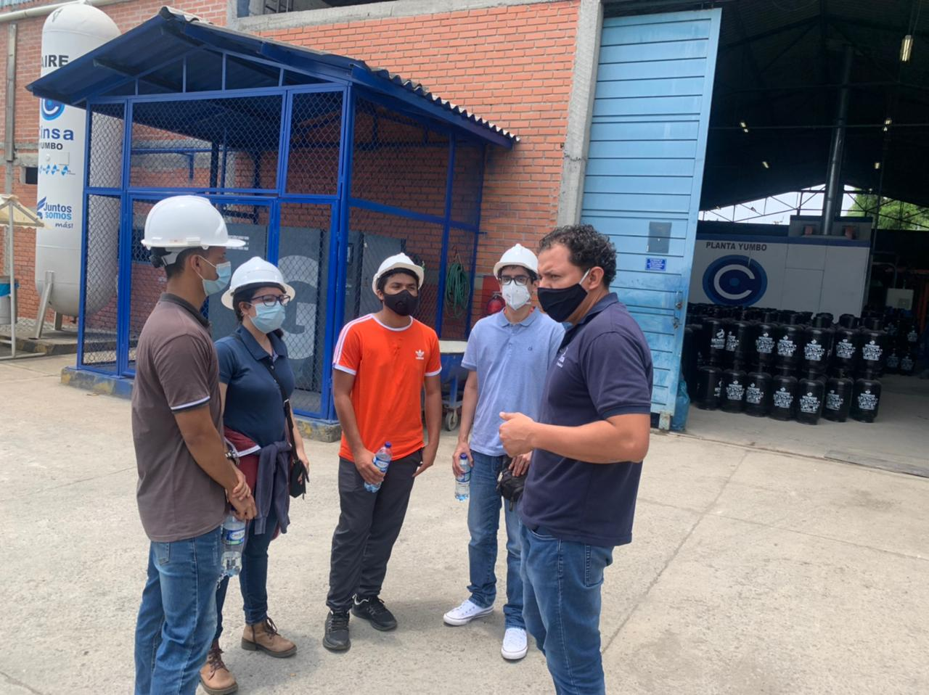

Imagen 1. Grupo de trabajo en visita guiada en fase de empatizar

Por otra parte, actualmente existen métodos para determinar el nivel de gas en la pipeta, aunque estos no resultan ser muy confiables y en ocasiones no son seguros para llevarse a cabo o muy costosos de implementar, por ejemplo, verter agua caliente sobre el tanque para luego ver un cambio de color en su superficie metálica, sacudir el cilindro para determinar por tanteo la cantidad de gas, o emplear sistemas especializados, los cuales suelen ser costosos, tales como medidores de flujo, presión, nivel o de peso del cilindro por básculas digitales. Sin embargo, esta última solución es muy costosa y difícil de implementar. De aquí surge el gran reto del proyecto que consiste en diseñar un sistema que sea viable económicamente y que le permita tanto al usuario como a la compañía estar informados del nivel de GLP en los cilindros.

De esta manera, se analizaron diversas alternativas de solución planteadas, se realizó investigación y consultas con expertos en cada área sobre algunas de las opciones más viables, hasta que se fueron descartando varias ideas y llegar a la alternativa de solución propuesta. Dicha alternativa consiste en un sistema de sensado de nivel de gas a través de peso y envío de datos por IoT, el cual permite que tanto el usuario como la compañía tengan conocimiento sobre el nivel de gas restante en el cilindro.

Inicialmente, se plantearon prototipos por cada subsistema: uno de obtención de la variable y otro del envío de datos. El primer prototipo fue del subsistema 1 y se desarrolló empleando celdas de carga, las cuales tuvieron un proceso de calibración y pruebas de funcionamiento. Dichos procesos tuvieron varios momentos de dificultad debido a la configuración de la sensibilidad del sensor y ubicación de cada celda para que se garantizara una correcta distribución del peso. Por otra parte, para el segundo subsistema se tuvieron inconvenientes con la implementación del módulo SIM, lo que provocó que se reemplazara por un módulo wifi. Cabe aclarar que el reemplazo anterior se realizó solamente para fines del prototipo, pues para la implementación del proyecto se planea emplear el módulo Sim que brinda mejores especificaciones funcionales.

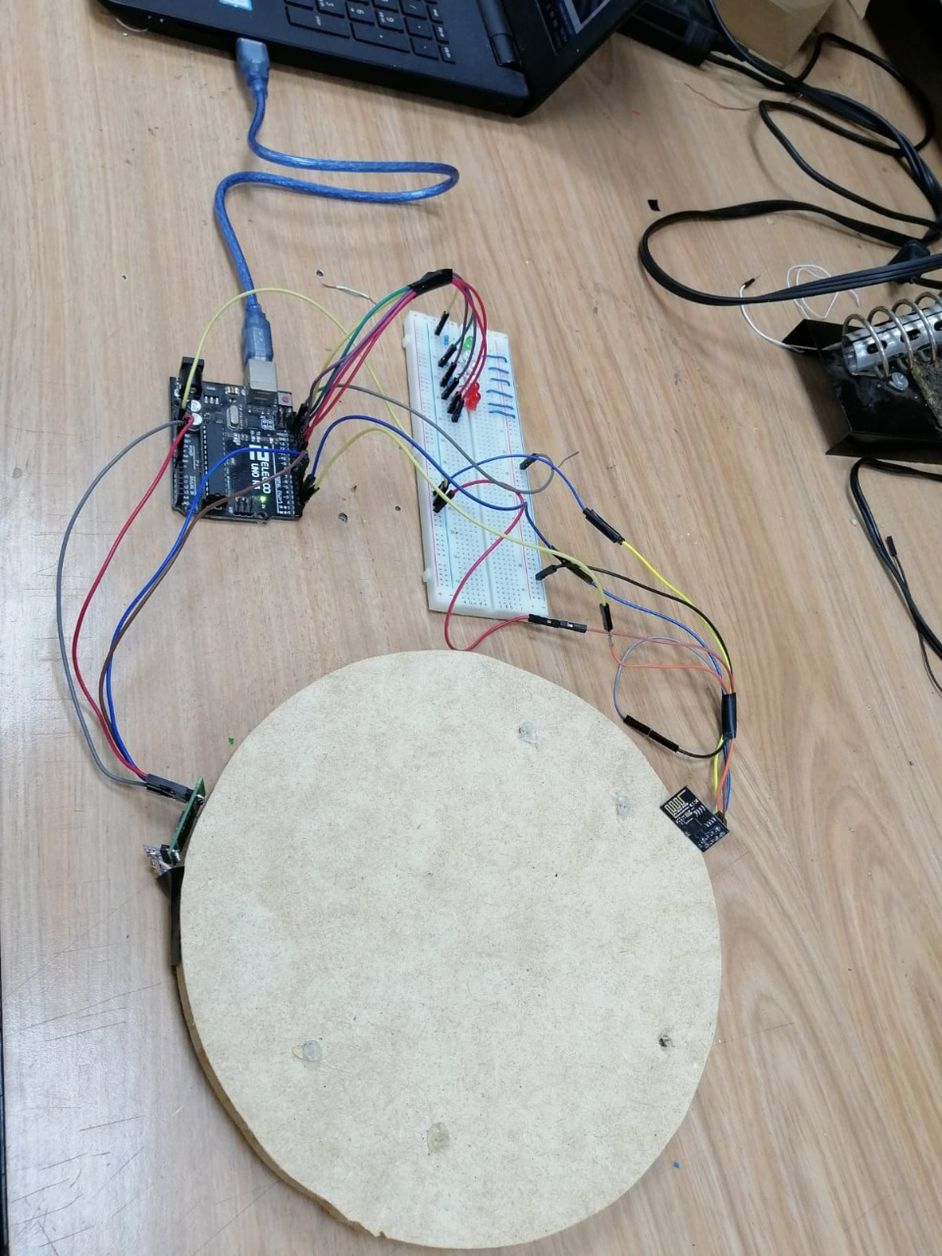

Imagen 2. Prototipo final

Por consiguiente, se desarrolló el prototipo funcional del sistema completo (imagen 1), el cual en esta etapa del proyecto, el enfoque fue de hacer un rediseño del sistema en donde se replanteó la presentación de la información al usuario y la calibración de la pesa. De esta manera, se llegó a prototipo muy similar al planteado anteriormente como se ve a continuación:



Imagen 3. Prototipo rediseñado

Con base a este sistema, se hicieron varias pruebas para la toma de los pesos que simulaban el de un cilindro real en diferentes lapsos de tiempo (cada hora, luego cada 5 horas y finalmente 12 horas) en los cuales se obtuvieron porcentajes de error en las mediciones de 2.15%, 4.52% y 4.67% respectivamente. Además, un factor clave que se logró alcanzar fue el de mantener la correcta calibración de la pesa tanto física como de forma programable, y esto no solo se aprecia en los errores de las mediciones, sino también al momento de apagar el sistema y volverlo a encender, dado que mantiene mediciones de peso consistentes, incluso cuando se tiene un objeto sobre la base de la balanza.

En este orden de ideas, se pudo ver que se lograron los objetivos propuestos para esta fase de replanteamiento y rediseño, y ahora se tiene como visión construir la base de la pesa con un material que sea tanto resistente como asequible económicamente para sus producción en masa y también, se buscará implementar el envío de los datos por medio de mensajes SMS de tal manera que la empresa pueda obtener esta información con facilidad y pueda mejorar su logística para satisfacer las necesidades de sus usuarios con la ayuda de nuestro producto propuesto.

## *Glosario*

**Celda de carga:** tipo de transductor que convierte la energía cinética de una fuerza como tensión, compresión, presión o par en una señal eléctrica medible [1].

**Galga extensiométrica:** Es un dispositivo de medición universal que se utiliza para medir electrónicamente diversas magnitudes mecánicas como presión, carga, par, deformación, posición, entre otros [3].

**GLP:** El Gas Licuado del Petróleo es un combustible que proviene de la mezcla de dos hidrocarburos principales: el propano y butano y otros en menor proporción. Es obtenido de la refinación del crudo del petróleo o del proceso de separación del crudo o gas natural en los pozos de extracción [5].

**Puente Wheatstone:** es un circuito cuyo concepto fue desarrollado por Charles Wheatstone para poder medir con precisión valores de resistencia desconocidos o como un medio para calibrar instrumentos de medición, voltímetros, amperímetros, entre otros [4].

**Transductor:** es un dispositivo que convierte la energía de una forma a otra. Por lo general, un transductor convierte una señal en una forma de energía en una señal en otra [2].

**SIM800L:** es un dispositivo GSM y GPRS de 4 bandas que permite el envío y recibo de mensajes de SMS además de llamadas. También se puede tener red de datos móviles e internet mediante GPRS.[14]

**HX711:** es un transistor usado entre celdas de carga y un microcontrolador para una medición más sencilla del peso. Posee internamente la electrónica de acondicionamiento y conversión A/D, permitiendo la lectura del puente Wheatstone formado por la celda de carga y también un conversor ADC de 24 bits.[15]

**Modulo Wifi ESP8266**: es un módulo Arduino que permite al microcontrolador conectarse a la red Wifi gracias a su autocontenedor SOC, con pila integrada protocolo TCP/IP. También para la conexión este puede hacerlo a través de una aplicación o la descarga de todas las funciones de red Wi-Fi desde otro procesador de aplicaciones. [16]

## *El equipo de diseño*

**Santiago:** 

Imagen 4. Foto de Santiago Hurtado

Yo decidí estudiar ingeniería electrónica, debido a que siempre tuve la inquietud de saber cómo era el funcionamiento de las cosas que utilizaba y veía a mi alrededor, me causaba demasiado asombro el hecho de que las máquinas realizarán siempre las mismas actividades con niveles de precisión tan altos, por ejemplo, el funcionamiento de un celular, un carro o computador. Otro de los factores que me motivó a estudiar esta carrera, el cual es un poco fantasioso, es el género de las películas que yo veo (ciencia ficción de Marvel), ya que se observa mucha tecnología avanzada con la cual se podría ayudar a la humanidad a resolver algunos problemas, un ejemplo de esta tecnología era la que tenía el personaje de iron man. Por último, uno de mis mayores anhelos con esta carrera es lograr que la empresa de mis padres sea aún más eficiente, para lograr posicionarla a buen nivel nacional.

**Edwin:**



Imagen 5. Foto de Edwin Andrés Calvo

Mi nombre es Edwin Andrés Calvo Rincón, tengo 20 años de edad, estudio ingeniería electrónica y actualmente estoy cursando quinto semestre. Tengo varios pasatiempos, tales como tocar piano, leer, jugar tenis de mesa, jugar futbol, hacer ejercicio, entre otros. Además, me gusta mucho aprender sobre temas de actualidad en el campo de la electrónica, es decir, todo lo relacionado con inteligencia artificial, *machine learning,* el internet de las cosas, computación cuántica y demás; también me atrae mucho el aprender nuevos idiomas y conocer nuevos lugares**.**

**Juan José:**



Imagen 6. Foto de Juan Jóse Restrepo

Mi nombre es Juan José Restrepo Rosero, tengo 21 años y me encuentro cursando quinto semestre de Ingeniería Electrónica. Yo decidí que quería estudiar ingeniería cuando me encontraba cursando noveno grado, pues me iba bien y me encontraba a gusto al ver materias relacionadas con matemáticas y física, además de ser de mi gusto. Al estar en grado once a punto de graduarme, no estaba muy seguro sobre cuál ingeniería escoger, así que tuve tres en cuenta: mecánica, mecatrónica y electrónica , las dos primeras las terminé descartando debido a que cuando fui a hacer unas pasantías no me sentía con ansias de querer hacer eso en mi vida, además porque en mecatrónica pensé que vería muchos temas pero no a gran profundidad de aprendizaje. Por otro lado, tengo una prima que estudió ingeniería electrónica hace unos 20 años y al día de hoy trabaja en redes con Telmex en Miami, EEUU; así quise preguntarle sobre su experiencia en la carrera a nivel laboral y con eso me bastó para estar totalmente seguro que quería irme por el campo de la electrónica, es por eso que aún sigo estudiándola y pienso hacer grandes cosas a futuro.

**Jennifer Lopez:**

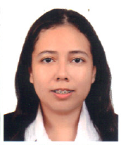

Imagen 7. Foto de Jennifer Lopez

Mi nombre es Jennifer Lopez, tengo 22 años y me encuentro cursando quinto semestre de Ingeniería Electrónica. Al principio no estaba interesada en estudiar electrónica, estaba más inclinada a estudiar biología o biomédica ya que me da curiosidad cómo funciona el cuerpo humano. Durante las vacaciones de antes de empezar 12th tuve la oportunidad de hacer un curso de una semana de robótica, otra de biomédica y otra de emprendimiento. Pude constatar que me interesaba bastante la parte electrónica durante el curso de robótica ya que construimos un pequeño robot en un Arduino que nosotros mismos tuvimos que soldar. Unos meses antes de graduarme pude ir a un evento de la javeriana en el cual explicaban las carreras y podíamos recorrer el campus. Las instalaciones y la organización me convencieron de estudiar ingeniería en la Javeriana.

**Isabella Ceballos Sánchez:**

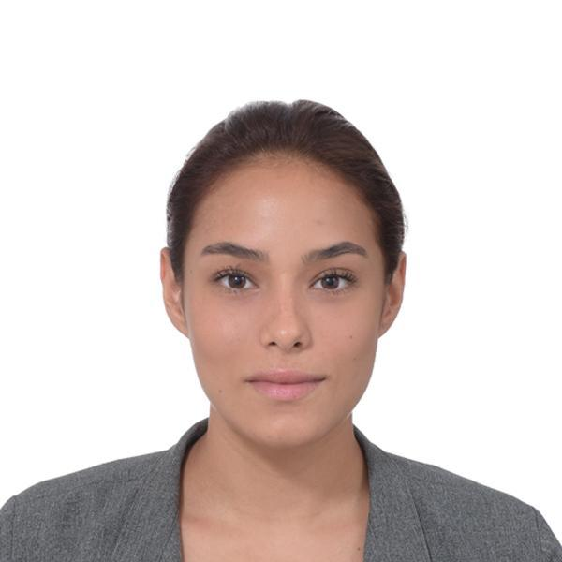

Imagen 8. Foto de Isabella Ceballos

Mi nombre es Isabella Ceballos, tengo 20 años y me encuentro en séptimo semestre de ingeniería electrónica y de quinto semestre en ingeniería de sistemas.

Me gusta mantener objetivos en mi vida y estar en constante aprendizaje. Me apasiona cuestionar e indagar nuevas oportunidades de innovación, me encanta la inteligencia artificial y el diseño de dispositivos.

Al inicio no me encontraba segura de estudiar ingeniería electrónica, dado que no había medido si mis habilidades encajaban bien. Al ingresar a la carrera, descubrí una pasión por la programación, por eso decidí hacer la doble carrera con ingeniería de sistemas. A partir de tercer y cuarto semestre, encontré un gran amor a la electrónica y dado a eso, me siento orgullosa de pertenecer a esta carrera.

# Contexto y concepción de la solución propuesta

Anteriormente, con base a la problemática planteada acerca de cómo medir el nivel de GLP dentro de los cilindros de gas de los clientes de la compañía NORGAS y envío de dichas mediciones a la empresa. Como grupo se propuso en las anteriores entregas un sistema poco invasivo como solución definitiva a dicha dificultad; un sistema fácil de implementar, transportar y utilizar por parte del usuario, basado en un sensor ultrasónico el cual mediría el nivel de GLP a través de ondas ultrasónicas que penetran la capa metálica de la pipeta y con ello determinar su nivel de llenado, para que luego dicha medición fuese mostrada al usuario y que este la digitara en una aplicación propia de NORGAS, satisfaciendo de esta manera la necesidad de mantener informados a los clientes y a la misma compañía sobre la cantidad de gas restante en los cilindros.

Sin embargo, aquella solución tuvo que ser replanteada pues al consultar con distintos expertos en temas como medios de transmisión, telecomunicaciones, física, instrumentación, automatización industrial y robótica, se encontraron varios factores que iban en contra a lo planteado con el sensor de ultrasonido, como por ejemplo, la dificultad de hacer que las ondas atravesaran en la capa metálica del cilindro y en caso de lograrlo, la posibilidad de tener una señal completamente distorsionada difícil de interpretar.

Por otro lado, al descartar el ultrasonido, se consideró emplear sensores de flujo y presión diferencial en donde se obtendría el nivel de GLP por medio de la medición del flujo que pasaría por la manguera donde sale gas, para luego calcular la diferencia entre el volumen que salió y el volumen total del cilindro. No obstante, estas dos ideas al divulgarlas con el profesor experto en el área de automatización industrial y robótica terminaron siendo descartadas debido al alto grado de complejidad que requerían para ser llevadas a cabo; asimismo, buscando en la literatura científica se halló un dato importante a tener en cuenta, en donde se argumentaba que el GLP al no ser un gas comprimible, la presión de vapor dentro de este permanece constante desde el nivel de la botella de gas llena hasta que se vaporice lo último del GLP líquido, por esta razón, emplear un sensor de presión diferencial no sería lo más adecuado en este contexto.

Finalmente, al haber descartado las ideas pasadas, se consideró una de las ideas propuestas el semestre anterior relacionada con el peso. Esta solución consistía en pesar el cilindro y así teniendo como referencia el peso de un cilindro lleno, se determinaría qué tan lleno se encuentra. A pesar de todo esto, se hicieron algunas modificaciones a este sistema, como la eliminación de la muestra del peso al usuario y reemplazarla por un indicador de colores LED, con el propósito de evitar que la pesa pueda ser usada con otros fines, como pensar otras cosas a parte del cilindro; al igual que se cambió la idea de utilizar una aplicación para enviar los datos, y se decidió emplear un módulo de SIM CARD, el cual enviaría las lecturas del nivel de llenado a la base de datos de la compañía, eliminando de esta manera la dependencia del cliente para tener dichos datos. Además, con la implementación del módulo SIM, se permitió crear una exclusividad en el producto en cuanto al control que tendrá la empresa en la activación o desactivación de la pesa mediante un mensaje de texto que recibirá el módulo.

## *Definición del problema general del proyecto (misión o reto)*

El problema consiste principalmente en que los usuarios de GLP en la actualidad no cuentan con una manera efectiva y segura de conocer el nivel de gas restante en los cilindros de gas que adquieren por parte de la compañía. Además, la empresa Norgas-Colgas tampoco cuenta con un sistema que les permita conocer o predecir la demanda de su producto principal, lo cual ha causado que los procesos de logística se realicen de manera ineficiente y que se produzcan pérdidas económicas.

De igual forma, se tiene en cuenta que la empresa también presenta diferentes dificultades como, por ejemplo, recargas ilegales en expendios no autorizados en donde se suele engañar a los usuarios respecto a la cantidad de GLP o algún otro componente diferente que se le venda. Otro factor importante es el no saber dónde están los cilindros, una vez salen de la empresa, esto ocasiona que estos, los cuales son patrimonio de la compañía, sean utilizados por terceros para generar sus propias ganancias y perjudican a la empresa.

## *Restricciones del contexto*

Actualmente Norgas presta el servicio de distribución de GLP a los diferentes hogares del país, específicamente a aquellos de estratos socioeconómicos entre 1 y 2, dicha actividad se realiza por medio del “campaneo”, es decir, el bus de la compañía realiza el recorrido por los diferentes barrios esperando que algún usuario decidiera cambiar de pipeta debido a fallos de la misma o a la ausencia del líquido en su interior. Está actividad se realiza ya que la empresa no puede predecir la demanda de su producto debido a no poseer los datos de la cantidad de gas de cada cliente, una consecuencia negativa inmediata de está labor, es aquella relacionada con los costos de operación que implica tener una flota de autobuses circulando durante gran parte del día por la ciudad, pueblo, entre otros.

Por otro lado el trato que reciben los cilindros es bastante fuerte,por lo que el mismo debe ser fabricado de materiales resistentes, además, en Colombia hay un problema importante relacionado con la cultura, dado que no hay un sentimiento de respeto por el bien ajeno, lo que genera que muchos de los cilindros sean recargados ilegalmente o destinados para diversos usos, como por ejemplo, colocar cosas sobre el mismo, emplearlo para trancar la puerta e incluso decorarlo para fechas especiales, tal como navidad.Un muy dato importante, es el precio que el cliente debe pagar por servicio, este no puede tener aumentos significativos en comparación con el valor de adquisición dado la población objetivo.

Está serie de circunstancias han llevado a que el grupo de trabajo decida la implementación de un dispositivo que tome las mediciones de peso de cilindro y con base a esto, se pueda determinar la cantidad restante de GLP, una vez obtenido este dato, se enviará automáticamente por medio de un módulo de Arduino (SIM800L). Dicha información llegará a la base de datos de la compañía, sin embargo, al usuario se le mostrará un indicador de colores con el objetivo de que pueda identificar intuitivamente el nivel de gas y así realizar un llamado oportuno a la empresa, con el fin de reducir los costos relacionados con la logística.

## *Descripción de los usuarios potenciales*

* + 1. Actores

Analizando la problemática, se identificaron diferentes actores involucrados, los cuales podrían ser clasificados en 4 grupos diferentes:

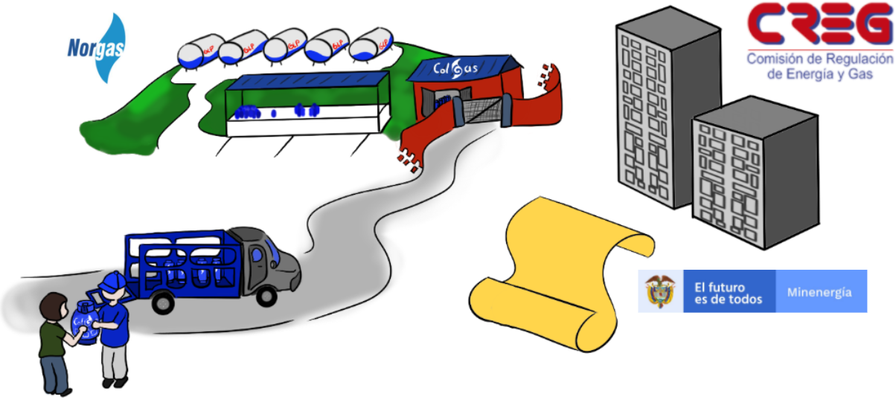

Imagen 9. Representación de los actores principales de la problemática.

* Primero, se encontraron los actores directamente implicados, los cuales son los usuarios de GLP y la empresa Norgas - Colgas.
* Segundo, personas afectadas, tales como los familiares de los usuarios de GLP, los encargados de la distribución y la logística de la empresa .
* Tercero, los contribuyentes, que representan los supervisores de logística.
* Cuarto y último, expertos en diferentes áreas, estos corresponden a algunas entidades reguladoras, las cuales son: CREG, ACP y GASNOVA. Además de algunos agentes externos que son especialistas en otras áreas relacionadas con la problemática, como CINSA, COTRANSCOL y profesores o investigadores dedicados a trabajar en este sector.

A partir de lo anterior, es posible afirmar que los actores más interesados en la solución de este problema son los usuarios de GLP de Norgas y en general, toda la empresa en sí. Dado que la solución a esta problemática le permitiría al usuario conocer el nivel de gas en su cilindro de una manera segura al igual que efectiva, y que no lo tome por desprevenido cuando se agote el gas de la pipeta. Además, la solución brindaría la posibilidad para que la compañía pueda predecir la demanda de GLP en diversas zonas de cobertura, y así tener una logística de entrega mucho más eficiente, optimizando varios procesos internos que se llevan a cabo durante la recolección, reparación, sustitución y distribución de los cilindros.

* + 1. Arquetipos de usuarios objetivo

**Ana la ama de casa:**



Imagen 10. Representación de arquetipo 1.

Fuente: Freepik.

Una madre de familia que ha de hacer el oficio, preparar la comida y alistar a los chicos para ir a la escuela. Cocina 3 veces al día si es que no hay visitas. Necesita tener gas constantemente ya que sino, no podrá en la mañana preparar el desayuno a su familia y en las tardes recibirlos con un plato caliente por su trabajo duro. Como lo usa tan seguido ella sabe que una recarga ilegal no rinde, por lo que prefiere llamar al servicio al cliente pero cuando está a mitad de una preparación no tiene el lujo de esperar por lo que recurre a estas recargas ilegales.

Lo más importante en este arquetipo es la necesidad de un método seguro y efectivo que permita estimar cuándo se va a agotar el gas del cilindro, para que así sea posible solicitar una nueva pipeta de gas de manera oportuna a la compañía, ya que en casos de emergencia, no se puede esperar tanto tiempo.

**Juan el emprendedor:**



Imagen 11. Representación de arquetipo 2.

Fuente: Dibujos.net.

Juan es un joven que ha tenido la fortuna de completar todos los niveles de estudio, por lo que cuando finaliza la universidad y se encuentra con una realidad laboral complicada, decide iniciar un emprendimiento a través del GLP. Al iniciar su negocio, se percata de las recargas ilegales, por lo que cuando presta el servicio gas, él es consciente de que no sabrá en donde termine el cilindro, ni tampoco en qué condiciones se lo devuelvan, esto se relaciona con el problema de que sus clientes no pueden identificar cuánto gas tienen, lo que conlleva a realizar una distribución por campaneo, la cual resulta ser muy costosa, generando problemas de logística. Para solucionar este problema Juan es consciente que de alguna manera debe permitir que sus clientes conozcan en tiempo real cuanto GLP tienen, para que la empresa pueda realizar los cambios y evitar las diferentes complicaciones antes mencionadas.

**Kevin el astuto:**



Imagen 12. Representación de arquetipo 3.

Fuente: Desocupe Masivo.

Kevin es un joven de bajos recursos que a duras penas tiene para subsistir y comer, por lo que recibe ayudas del Estado para satisfacer sus necesidades básicas. Un día, se le fue entregado un cilindro de gas con una estufa para que pudiera cocinar sus alimentos de manera más digna y no fue hasta que Kevin se dió cuenta que su estufa ya no estaba proveyendo una llama lo suficientemente fuerte para calentar su comida. Es por eso que Kevin al desesperarse por esta situación corrió en busca de ayuda para ver quién podría prestarle su cilindro de gas para hacer su almuerzo del día, y no fue hasta que un compañero le comentó acerca de un lugar en donde realizaban rellenos de cilindros de gas, lo único que debía hacer era llevar su cilindro vacío y dejar que fuese recargado, así de fácil como echarle aire a las llantas de una bicicleta.

De esta forma, Kevin vió un gran potencial en el rellenado de cilindros y así es como decidió ser ayudante de las personas que rellenaban los cilindros, trayendoles pipetas de gas vacías y hasta comprándoselas a sus vecinos, para luego llevarlos al negocio, llenarlos nuevamente para luego revenderlos como si fuera algún tipo de distribuidor autorizado de la empresa que fabricó aquel cilindro bajo todos los protocolos de seguridad y calidad.

## *Identificación de necesidades de los usuarios objetivo*

Para una mejor comprensión del problema, se comenzó por investigar acerca de Norgas, quiénes son y su rol en la industria del GLP. Luego, se logró concretar una reunión virtual con la ingeniera de proyectos de innovación de Norgas, quien expuso la problemática desde el punto de vista de la compañía, aclarando el contexto, las restricciones y las necesidades que se tienen. Además, se realizó una visita guiada a la fábrica donde se observaron los procesos por los cuales los cilindros pasan, esto permitió tanto identificar nuevas restricciones a la solución como ampliar las posibilidades de nuevos diseños. Por otra parte, se consultó con algunos usuarios de GLP qué perspectivas tenían sobre la problemática, para finalmente tener una visión general y considerar los dos usuarios objetivos del proyecto.

Además, luego de identificar las necesidades de los usuarios objetivo, tuvimos una charla con el gerente comercial regional de NORGAS SAS, en donde se expusieron las diferentes preocupaciones que llevaron a la necesidad de un sistema que pudiera mantener informada a la empresa sobre la cantidad de GLP en los cilindros de sus clientes, con el objetivo de reducir costos en logística, generados por la distribución de cilindros a través del campaneo y además, buscando una reducción de recargas ilegales que pueden afectar el patrimonio de la compañía, las cuales en ocasiones incrementan los costos en mantenimiento, chatarrización, entre otros. En cuanto a los clientes, se conoce un interés de la población por conocer la cantidad de gas que poseen en tiempo real, para realizar los cambios de pipeta por medio de llamadas al call center o en depósitos oficiales, y evitar estar en situaciones desfavorables.

Finalmente, el sistema propuesto satisface las necesidades de los usuarios objetivo de manera que cumple con el requisito de informar al cliente sobre el nivel de gas restante, puesto que gracias a un sistema de indicadores led el consumidor va a poder conocer en qué rango (alto - medio - bajo) se encuentra el nivel de GLP en su cilindro. Adicionalmente, la necesidad por parte de la compañía relacionada con la obtención del dato sobre la cantidad de GLP restante en los cilindros de los usuarios, fue resuelta con ayuda del módulo Sim800L, el cual permite el envío de las mediciones, a una base de datos, donde la compañía tiene completo control sobre la información.

## *Requerimientos y especificaciones de la solución propuesta*

Para este apartado, se tuvo en cuenta la tabla de los requerimientos del sistema ideal, presentada en el semestre anterior; sin embargo, se realizaron ajustes a algunas de las métricas y justificaciones de los requerimientos. Los aspectos que permanecen invariantes en esta nueva tabla, se deben en parte a que el equipo determinó que no era necesaria una modificación y a que varios miembros de la compañía Norgas-Colgas estuvieron de acuerdo con la idea general de los requerimientos expuestos a continuación:

| **Número** | **Requerimiento** | **Métrica** | **Justificación** |
| --- | --- | --- | --- |
| **1** | No invasivo | El sistema no debe superar el 15% del volumen del cilindro en cuestión. | El sistema no puede considerarse invasivo debido a que este se espera que sea implementado en una cocina de dimensiones medianas o pequeñas. |
| **2** | Discreto | Elemento con los dispositivos necesarios para un correcto funcionamiento, minimizando los costos al máximo | El sistema debe ser discreto para evitar posibles usos alternativos no permitidos. |
| **3** | Intuitivo | Cualquier persona con conocimientos mínimos en tecnología pueda ser capaz de leer e interpretar los resultados. | Al ser un sistema complejo, los posibles usuarios pueden no sentirse en la capacidad de operarlo, por lo que podrían abandonar la solución. |
| **4** | Ligero | El peso del sistema no debe superar los 2 kilogramos. | El sistema debe ser de fácil transporte para la compañía y fácil instalación para el usuario. |
| **5** | Resistente | El sistema debe ser capaz de soportar ambientes húmedos e impactos moderados. | Dado que los cilindros, usualmente, se encuentran en zonas cercanas a la cocina, el sistema debe resistir los cambios de temperatura y soportar un trato similar al cual es expuesto el cilindro. |
| **6** | Mediciones fiables | El sistema debe tomar medidas que sean lo más exactas y precisas posibles, con un porcentaje de error inferior al 10%. | Los usuarios deben conocer un rango de valores donde se encuentre la medición del gas y la compañía deberá tener una lectura lo suficientemente cercana al valor real. |
| **7** | Envío de datos por la red | El subsistema debe permitir la comunicación de datos a la compañía. | Es importante que los datos lleguen a la compañía para que sean analizados y se puedan tomar decisiones oportunas referentes a los procesos logísticos al interior de la empresa. |
| **8** | Asequible económicamente | El sistema debe tener un costo asequible para los usuarios y rentable para la compañía. | No puede haber un incremento tan alto en los precios porque esto representaría un gasto adicional, el cual muchas personas no podrían soportar, dado que se considera un "servicio básico". |

**Tabla 1.** Requerimientos de la solución.

**Fuente:** Elaboración propia.

A continuación se hará una descripción en donde se evidencia como la solución propuesta cumple con todos los requerimientos aprobados por la compañía:

1. No invasivo: Dado que el producto mejorado estará ubicado en la parte inferior del cilindro, lo que ocasionará que no ocupe espacios adicionales en la zona de trabajo y su diseño de forma circular hace que el espacio del objeto estático sea mejor empleado, ocupando un volumen de aproximadamente el 3% de un cilindro pequeño.

1. Discreto: Para evitar que el producto sea utilizado con fines diferentes al que fue diseñado originalmente, se eliminó la opción de mostrarle al usuario un dato numérico del peso, y se reemplazó por un indicador de nivel con luces LED de colores.
2. Intuitivo: Al utilizar LEDs de colores como medio de comunicación entre el usuario y el proyecto se simplifica el proceso de uso e interpretación, y para la empresa la base de datos permite una visualización gráfica clara de cómo progresa el nivel del glp en la pipeta.
3. Ligero: El sistema utilizará materiales sencillos, ligeros y dispositivos electrónicos pequeños, de tal forma que sea totalmente portátil, facilitando así su transporte y comodidad para el uso del mismo usuario.
4. Resistente: El sistema se compone de piezas tales que son capaces de soportar tratos bruscos, como por ejemplo, las celdas de carga son metálicas. No obstante, se requiere de una protección externa para los módulos y el microcontrolador, para mantener su durabilidad y garantizar un funcionamiento correcto.
5. Mediciones fiables: Para poder asegurar que el sistema realice unas lecturas del peso con buena exactitud, se tuvo en cuenta que las mediciones no sobrepasen un 10% de error; por lo que nuestro producto después de haber hecho las pruebas, se terminó obteniendo un 3,48% de error promedio en base a medidas calculadas con una balanza de precisión.
6. Envío de datos por la red: El prototipo cumple con el envío de datos por la red, puesto que se está empleando un módulo wifi que se conecta con el arduino, donde le llegan los datos de peso, y estos son enviados a una página de IoT, llamada “Thingspeak” donde se almacenan las mediciones, se muestra una gráfica y se muestra el último valor medido. Cabe destacar que para prototipos posteriores se espera reemplazar el módulo wifi por un módulo Sim800L, para tener una mejor cobertura y efectividad del envío de datos.
7. Asequible económicamente: El producto final terminó con un costo total estimado de $17,943.25COP, puesto que para la implementación se tuvo en cuenta el reemplazar el arduino por un microcontrolador y los precios de los elementos al por mayor.

# Proceso de diseño

## *Evaluación de alternativas de diseño de la solución*

Durante el proceso de diseño se tuvo en cuenta las opiniones de los usuarios, con el propósito de realizar un producto que resolviera las verdaderas necesidades de aquellos que van a interactuar con el mismo, en ese orden de ideas se planteó un producto que cumple con las siguientes características:

* Medición de la variable física de interés.
* Transmisión de la variable medida.

Lo anterior es de suma importancia, dado que la compañía Norgas, requiere de esta información para mejorar los procesos de logística a través de la recolección de datos que le permitan predecir el consumo de sus usuarios y así brindar un mejor servicio a sus clientes. Debido a esto se elaboraron las siguientes alternativas de solución:

**Diagrama de bloques 1:**

Este diagrama presenta una señal de entrada física(peso), la cual es captada por el bloque de sensado, dicho bloque está compuesto por dos celdas de cargas con capacidad de 50Kg cada una, aportándonos una capacidad total de hasta 100 Kg, se optó por este rango de medida ya que se pretende que el sistema pueda servir para diferentes referencias de cilindros. Dicha etapa de sensado generará una salida analógica, la cual entrará a un módulo de amplificación, la salida de esta etapa ingresa al conversor digital con resolución de 10 bits, dicha información es procesada por el Arduino.

La programación del Arduino se centra en dos etapas, la primera irá al módulo de transmisión en donde se usará un módulo wifi ESP8266., el cual tiene la labor de emitir la información sensible a la base de datos ejecutiva. La segunda tarea consiste en generar la señal visual a través de 6 indicadores visuales (6 leds), con el objetivo de alertar a los usuarios que se encuentren en sus hogares acerca de los niveles de GLP. La segunda etapa consiste en generar la señal visual a través de 6 indicadores visuales (6 leds), con el objetivo de alertar a los usuarios que se encuentren en sus hogares acerca de los niveles de GLP.

En el siguiente diagrama de bloque se puede apreciar el diseño: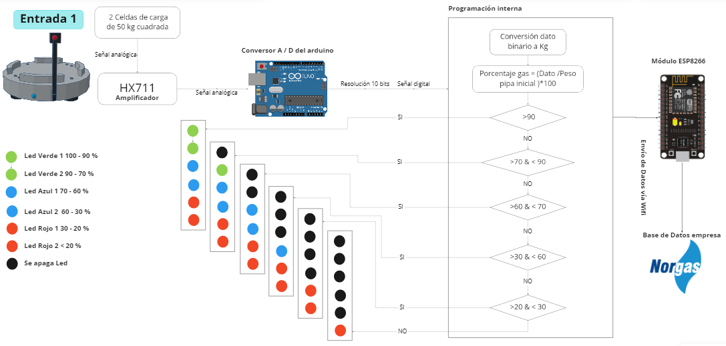

Imagen 10. Diagrama de bloques 1

**Diagrama de bloques 2:**

Este boceto se fundamenta mucho en el anterior, pero consta de las siguientes diferencias:

* El envío de datos ya no se realizará a partir del módulo Wifi, sino que se pasó al módulo SIM 800 L; permitiendo generar una mayor cobertura frente al funcionamiento del sistema dado los diferentes entornos de ubicación de los clientes.
* Se añadió una segunda entrada, esta consiste en una señal emitida por la empresa, que le permitirá activar o desactivar el sistema mediante un mensaje del módulo sim, el contenido de este será una palabra clave, por ejemplo: la palabra “on” o “off”. Posterior a este proceso, la compañía recibirá la notificación. Esto se planteó, con el fin de permitir que la empresa bloquee el sistema en el caso de que los clientes se retiren de la compañía y así generando exclusividad en nuestro producto.
* La representación del nivel se disminuyó a un solo led, que le permita notificar al usuario que el gas ya se encuentra un nivel bajo y que es necesario llamar a la empresa para recarga. Esto permite disminuir costos y gasto de energía .

El boceto generado quedó tal como se muestra a continuación:

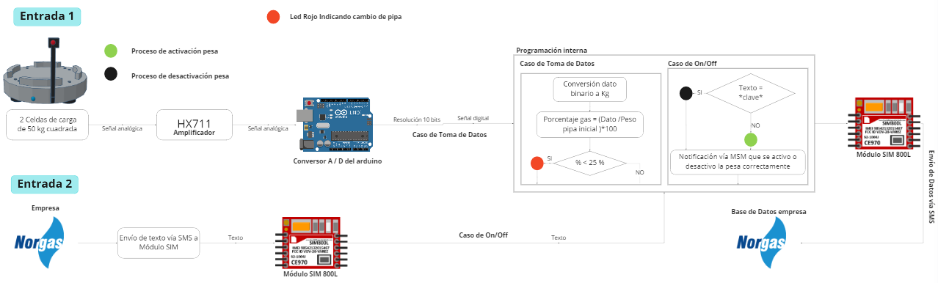

Imagen 11. Diagrama de bloques 2

## *Diseño final de la solución propuesta*

La solución escogida corresponde al diagrama de bloques 2, este fue elegido, debido a que el módulo de transmisión está compuesto por el sim800l, el cual brinda comodidades económicas respecto al módulo wifi, es decir, más asequible para la compra e implementación por parte de la compañía.

Además cuenta con un único indicador visual que le permitirá al usuario conocer un estimado acerca de la cantidad restante de GLP, dicho indicador será un led color rojo. Dependiendo la referencia del cilindro, el porcentaje a partir del cual se enciende el led variará.

El prototipo simulado del sistema se muestra a continuación:

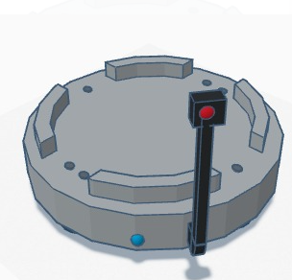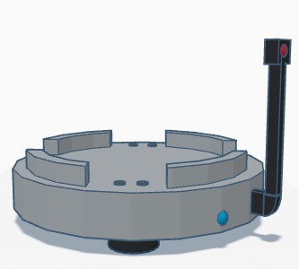

Imagen 12. Prototipo simulado del sistema

## *Validación del diseño propuesto*

Cuando el equipo de diseño tomó la decisión de escoger el modelo que está compuesto por el módulo sim card y un único indicador visual, se decidió valorar los avances obtenidos en rediseño con la compañía.

Para presentar los avances, se elaboró una presentación en donde estaban presentes la gerente de innovación y el grupo de ingenieros a cargo de está labor dentro de la compañia, allí se habló acerca de las ventajas técnicas del diseño actual, respecto al elaborado en sexto semestre, además de contar con simulaciones en la plataforma pragma dev, el cual es un software encargado en describir las interacciones entre todas las señales internas generadas por los subsistemas, los cuales son controlador,módulo de comunicación,hardware y una base de datos, además de demostrar la capacidad de nuestro sistema para ser escalable, es decir, que la solución puede servir para más de un usuario.

Posteriormente, la compañía emite un reconocimiento al grupo de trabajo, debido a la escucha activa,es decir, atender las diferentes inquietudes para realizar un diseño acorde a sus necesidades.

## *Proceso de prototipado*

El proceso de prototipado se llevó a cabo teniendo el objetivo de modelar el interior del sistema, es decir, determinar cuáles son las señales presentes y cómo interactúan con los módulos principales del sistema. De esta manera, se realizaron varias simulaciones en el software de Pragma Dev Studio, el cual permite realizar el diseño, modelado y pruebas de la interacción de las señales al interior del sistema. Inicialmente, se planteó un diagrama de secuencia de mensajes (también llamado diagrama MSC por sus siglas en inglés), el cual se presenta a continuación:

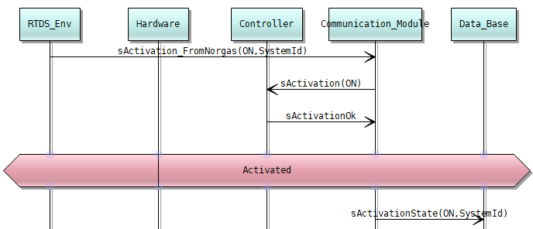

Imagen 13. Diagrama MSC

La primera parte consiste en el proceso inicial del sistema, el cual consiste en la activación de este. Por lo que en la imagen se puede observar que el hilo nombrado RTDS _Env (que representa a la empresa en este caso), envía una señal en la que se indica el sistema que se va a activar y la palabra clave para activar o desactivar el sistema. El hilo que recibe esta señal es el del Módulo de Comunicación, el cual envía una señal que activa el controlador y éste le devuelve una confirmación de que ya se encuentra activado. A partir de este momento, el sistema entra en el estado de funcionamiento o de activado.

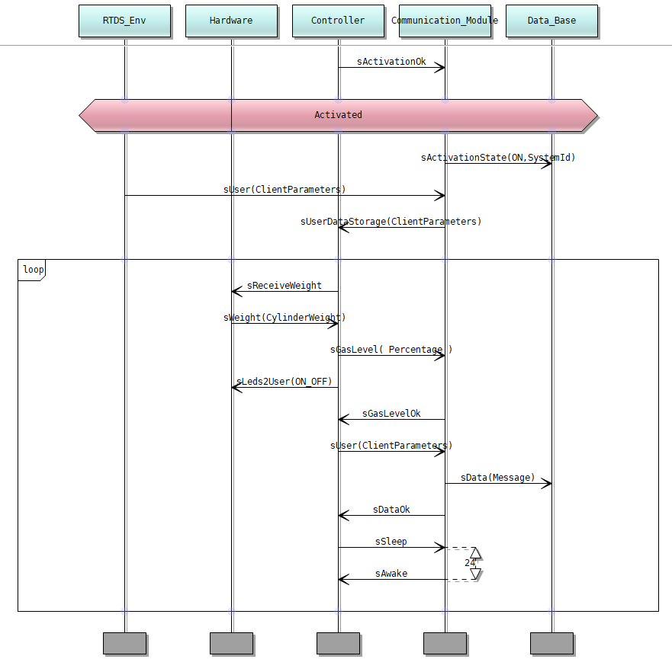

Imagen 14. Diagrama de MSC y sus señales descritas.

Con el sistema ya activado, se procede a registrar en la Base de Datos el estado del sistema que fue activado o desactivado con su correspondiente identificador. Luego, se envían los parámetros del cliente, es decir, el ID del cliente y el ID del sistema que va a adquirir. Esta señal es pasado al controlador para que la almacene y luego se inicia el ciclo de funcionamiento principal del sistema. En este, se inicia por adquirir la medida del peso que se esté sensando en ese momento. Dicho valor se pasa porcentaje y se evalúa si es inferior al 25. En caso de que lo sea, se enviará la señal que activa el led; en caso contrario, la señal no es enviada. Luego, el módulo de comunicación confirma que recibió el dato, y el controlador procede a enviarle la información del cliente para que sea registrada en la base de datos. Una vez el módulo de comunicación confirma que los datos fueron enviados, el controlador le envía una señal que hace que el módulo de comunicación entre en modo hibernación durante 24 horas. Pasado este periodo, el módulo de comunicación indica que ha despertado, y se inicia nuevamente el ciclo.

Todo el proceso anteriormente descrito, se llevó a cabo basándose en los aprendizajes obtenidos en el curso de Sistemas Digitales y en orientaciones brindadas por el profesor Eugenio Tamura. Además, se validaron las simulaciones con varios miembros de la compañía Norgas, quienes brindaron comentarios positivos con respecto a este re-diseño de la solución.

Finalmente, se puede afirmar que durante esta etapa de prototipado se llegaron a aprendizajes significativos: El primero es el conocimiento y exploración del software Pragma Dev Studio; segundo, la importancia de implementar un diagrama de secuencia de mensajes que describa de la mejor manera la interacción de las señales presentes en el sistema; y por último, la importancia de los criterios de diseño para el correcto desarrollo del proyecto.

# Resultados

## *Prototipo actual*

El prototipo actual se centra en solucionar la toma y envío de datos, exclusividad y seguridad en el sistema. Frente a esto,este prototipo fue enfocado en generar y asegurar una óptima calibración del sistema, mediante la información de las taras de cada cilindro, del uso del off-set generado por defecto, y del control y definición del factor de calibración del sistema. Dado esto, se logró conseguir un factor de calibración tal que si el sistema se activa o desactiva en cualquier momento, este no se verá afectado, y más aún, no requiere que haya peso encima para lograr la calibración.

Además, frente al envío de datos, estos se transmitirán a una base que cumpla con una estructura específica, para que la empresa pueda hacer uso de ellos y permitirles generar cierto análisis y control referente al consumo y duración promedio de GLP del cliente.

Al centrarse en la parte física del sistema, el prototipo actual contará con un funcionamiento a través de galgas extensiométricas, de un microcircuito y de un módulo SIM. Para esto, se espera poder realizar un diseño de PCB para contar con una estética propia y más minimalista de los componentes; pero a su vez, esto nos permite tener más control y conocimiento sobre el funcionamiento a fondo del sistema, es decir, su ganancia y entre otros factores.

## *Especificaciones técnicas*

El sistema consta de dos celdas de carga de 3 salidas cada una, colocadas de manera tal que se forma un puente de Wheatstone completo. Con este sensor se tiene un rango de 0-100 kg y el diseño brinda una resolución de 0,01 kg. Además, se emplea un módulo hx711 que actúa como amplificador y conversor analógico-digital, el cual amplifica la señal con una ganancia variable de 128 o 64, y una precisión de 24 bits en el ADC. De esta manera, el diagrama en el que nos apoyamos para las conexiones de la primera parte fue el siguiente:

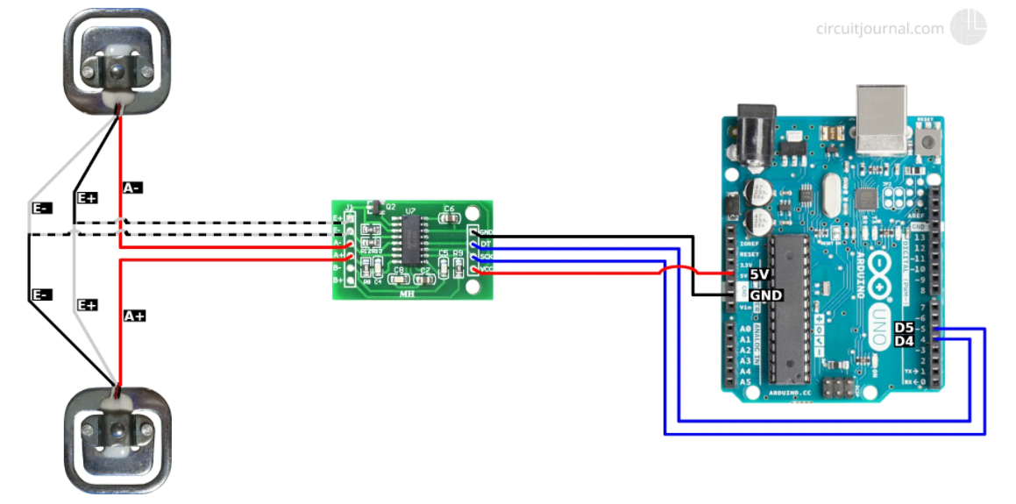

Imagen 15. Conexión del sistema de peso.

**Fuente: circuitjourna**l

De esta manera, se completó el primer subsistema del proyecto, cuyo propósito es la obtención de la medida.

En lo que respecta la visualizacion de resultados del sistema al usuario, se le mostrará una alerta de nivel bajo de glp por medio de una inica luz LED de color rojo y para a la empresa se le enviará a una base de datos una lectura más detallada. Esto se hará por medio del módulo SIM Card, SIM800L, el cual se le programará la dirección de destino,una base de datos con la que la compañía cuenta, así poder llevar el registro de la cantidad de gas de sus usuarios. Este módulo al estar basado en tecnología 2G-3G posee una amplia cobertura para enviar información por mensajes SMS o internet gracias a los datos de la SIM Card.

## *Pruebas de usuario*

Con base al sistema físico final y después de haberle añadido los relieves-soportes para mejorar la distribución del peso en la base del prototipo de censado de peso, se llevaron a cabo pruebas para tomar datos en diferentes lapsos de tiempo, los cuales fueron cada 1, 5 y 12 horas. Para simular un peso cercano al de un cilindro real, se utilizaron pesas con las que se logró alcanzar un peso máximo de 41.60 kg y estas se fueron quitando a medida que cumplía el tiempo para tomar un dato, es decir, cuando se cumplía con una hora y se leía el peso actual, se iba disminuyendo peso con el fin de simular el vaciado del cilindro a medida que se utilizaba.

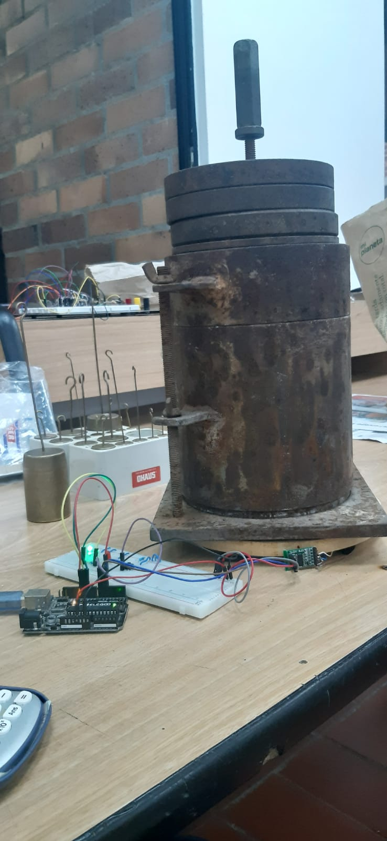

Imagen 16: Prueba de toma de peso con nuestro sistema

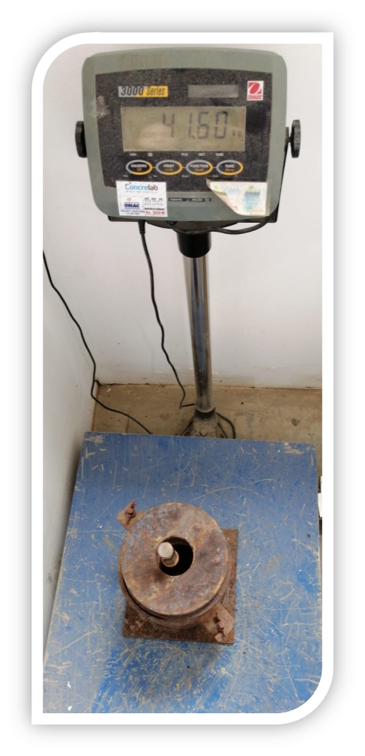

Imagen 17: Prueba de toma de peso con pesa de precisión

Los datos obtenidos en cada una de las pruebas fueron registrados en tablas en las cuales se comparan los valores arrojados por nuestro producto con los valores que proporcionaba una pesa de precisión del laboratorio de mezclas de ingeniería civil y así poder sacar los porcentajes de error y el promedio que se sacó en cada lapso de tiempo de testeo. Dichas tablas se pueden ver a continuación:

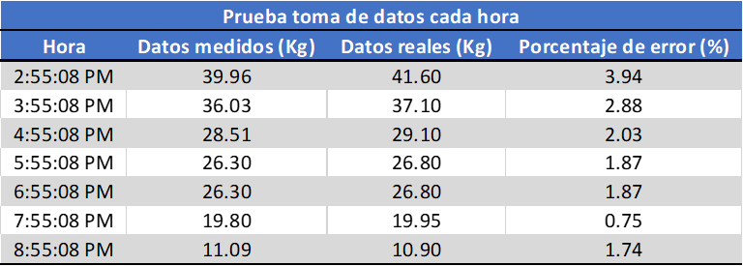

Tabla 2: Prueba de toma de datos cada hora

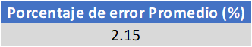

Tabla 3: Porcentaje de error promedio cada hora

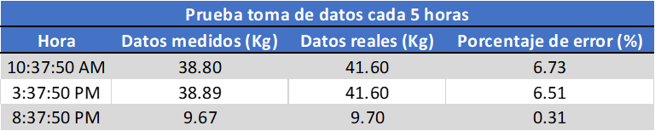

Tabla 4: Prueba de toma de datos cada 5 horas

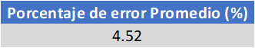

Tabla 5: Porcentaje de error promedio cada 5 horas

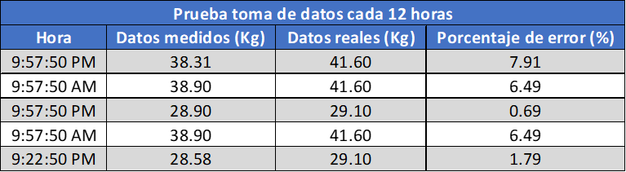

Tabla 6: Prueba de toma de datos cada 12 horas

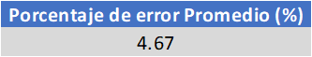

Tabla 7: Porcentaje de error promedio cada 12 horas

De las pruebas anteriores se puede concluir que nuestro sistema sigue cumpliendo con uno de los requerimientos planteados al inicio el cual era de mantener un porcentaje de error en la medición inferior al 10%, además fue posible arreglar el problema de la descalibración del sistema cuando este se le cortaba la alimentación eléctrica y ahora esto no sucede sino que sigue pesando con normalidad, y de igual forma se sigue mostrando la alerta de nivel bajo al usuario ya no por dos, sino por medio de un único led el cual se representa con el color rojo.

## *Visión del proyecto*

Dado que la solución propuesta se compone de varios módulos (controlador, comunicación, hardware) y en el presente semestre el grupo de trabajo se enfocó en arreglar los temas relacionados con la calibración del subsistema de pesado o hardware con el propósito de verificar cómo eran afectadas las mediciones de peso a lo largo del tiempo, a causa que la durabilidad del sensor (galga) puede reducirse por prolongados periodos en los que un elemento se encuentra sobre él. Por lo tanto el siguiente semestre se deberá realizar la implementación de los módulos faltantes, considerando algunos aspectos claves como obtención del material para construir el dispositivo y cambiar el controlador empleado actualmente(arduino), seguidamente se realizarán pruebas de laboratorio y luego será sometido a condiciones reales de operación finalizando con validaciones a usuarios, tanto Norgas y hogares.

Respecto a la viabilidad económica, el proyecto sigue cumpliendo con el requisito de mantener un costo máximo de 5 dólares, debido a que no se implementaron nuevos materiales.

De está manera culminaría el proyecto iniciado en el periodo 2021-1 con la compañía NORGAS.

## *Video promocional del proyecto*

[PIP Intermedio Sosgas](https://youtu.be/j0hw2Kuoeto)

# Reflexión del proceso

**Juan José Restrepo:**

En esta etapa de Proyecto de Integración Profesional (PIP), fue posible evidenciar un gran avance del proyecto y ver que varios de los objetivos planteados el semestre pasado fueron alcanzados como fueron la calibración y realizar pruebas de laboratorio para validar nuestro diseño; todo esto fue gracias al rediseño que fue planeado y llevado a cabo en este tiempo, además por la ayuda que se recibió de varios cursos para poder visualizar nuestro sistema de otras formas como fueron las diferentes señales involucradas en cada proceso que se lleva a cabo para que este funcionara adecuadamente. Adicionalmente, no solo nosotros sino que también la empresa con la que se está trabajando ha quedado a gusto con nuestros avances y se espera que para la siguiente fase se puedan llevar a cabo pruebas de campo en donde podamos revalidar nuestro producto e implementar lo que hace falta para cumplir con solucionar la problemática.

**Santiago Hurtado:**

Durante este semestre se noto la preocupación de resolver los problemas relacionados con la calibración del subsistema de sensado de peso, debido a que es la base bajo la cual el sistema garantiza un envío correcto de datos. Con base a eso, dichos problemas se solucionan, teniendo en cuenta las sugerencias de la empresa acerca de la precisión con la que se enviaron los datos.

Un punto clave fue la etapa de rediseño, la cual estuvo muy bien orientada por el profesor Tamura mientras nos dictó la asignatura de sistemas digitales.

Por último, se espera que al finalizar el siguiente semestre se obtenga un producto funcional, capaz de operar al ritmo que la empresa lo solicite.

**Edwin Calvo:**

La reflexión que me queda luego de realizar el proyecto PIP nivel intermedio es la importancia del trabajo en equipo. Pues a lo largo del semestre, se distribuyeron tareas de manera que cada quien se enfocará en ciertos aspectos y en ocasiones, coincidía con lo que más le gustaba a esa persona o en lo que mejor era. Eso me parece que ayudó mucho a que el proceso se completará de una buena manera y se obtuvieran resultados satisfactorios. Además, se corrigieron errores y mejoraron aspectos del proyecto.

Personalmente, me siento a gusto con el grupo de trabajo dado que, a pesar de las diferencias de cada uno e inconvenientes presentados, todos aportaron de manera fundamental en el desarrollo del proyecto. Incluso, los miembros de la empresa mostraron un apoyo destacable que motivó aún más con la continuación del proyecto, dado que se logró realizar un diseño que tenía en cuenta la opinión de sus usuarios.

**Jennifer Lopez:**

A lo largo de este semestre se vio como el proyecto empezó a evolucionar. En esta etapa la cual se hace un rediseño del sistema se definió dos aspectos importantes que habría para este PIP las cuales son la calibración y la escalabilidad del sistema. El aspecto de la calibración es esencial para continuar con el proyecto ya que es el fundamento mismo del sistema, aunque se pudo avanzar en el tema se tendrá que mirar más afonso para que en el siguiente PIP se pueda dar una solución mucho más viable que dure aproximadamente 1 mes entre calibraciones.

Con el aspecto de la escalabilidad se pudo hacer una reevaluación de todo el sistema. El software de simulación Pragma Dev permite una simulación de las señales en el sistema, por lo que cualquiera señal innecesariamente compleja era visible enseguida lo que permitió hacer cambios al prototipo. El cambio más sustancial fue el pasar de 3 LEDs a un LED lo que permite mayor simplicidad e intuitividad.

El grupo tiene gran motivación para el PIP que viene no solo por el apoyo que ha mostrado la empresa sino también por el proceso que se ha venido realizando. Además de la nueva integrante del grupo, Isabella Ceballos, la cual ha contribuido enormemente en el desarrollo en la parte de calibración del sistema.

**Isabella Ceballos:**

Durante esta tercera etapa, se vivieron nuevas metodologías de trabajo, debido a que acabo de hacer parte de este gran equipo. Esta nueva experiencia nos sirvió mucho en el aprendizaje y desarrollo de nuestro proyecto, frente a los nuevos horizontes a los que podemos llegar. Me encantó ser parte de esa nueva experiencia, y el grupo me recibió de una gran manera y contextualizando frente a la problemática y el desarrollo que se ha logrado.

En cuanto al proyecto, presentamos grandes avances, más que todo en la parte del software del sistema, logrando así solucionar las principales recomendaciones de la empresa, que se centraban en la exclusividad y calibración del sistema. Finalmente, nos llevamos un gran aprendizaje en cuanto los diferentes recursos a los que tuvimos que acudir en cuanto a la entrega, además, identifiqué y aprecie mucho que la empresa está muy de la mano al proyecto, es decir, se mantiene una comunicación, hay constante intercambio de ideas y sobre todo nos brindan un soporte y apoyo en la financiación del sistema.

**Reflexión grupal:**

Como grupo hemos notado que el proceso de diseño consiste en rediseñar constantemente la solución a la cual se desea llegar para obtener los resultados deseados por parte de la compañía, los usuarios y el grupo de trabajo. Por ende hemos empleado un software el cual permite la simulación de la interacción entre los diferentes subsistemas, con el propósito de demostrar su escalabilidad en el momento en que sea usado en la industria. Finalmente, se destacó el trabajo en grupo, el cual fue muy cooperativo y unido pues entre todos supimos aportar ideas que tuvieron gran influencia en el rediseño del sistema y corrección de errores que se tenían anteriormente, como por ejemplo, el de la calibración de las galgas o la creación de un nuevo logo y video promocional para el producto que se espera escalar.

# Costos y presupuesto asociados al proyecto

La principal fuente de gastos durante este proyecto fueron de transporte de los integrantes del proyecto ya que el prototipo empleado fue el del semestre pasado con modificaciones que no influyen en el costo. A partir de esto, se anexa los costos y presupuestos asociados al proyecto en el anterior avance:

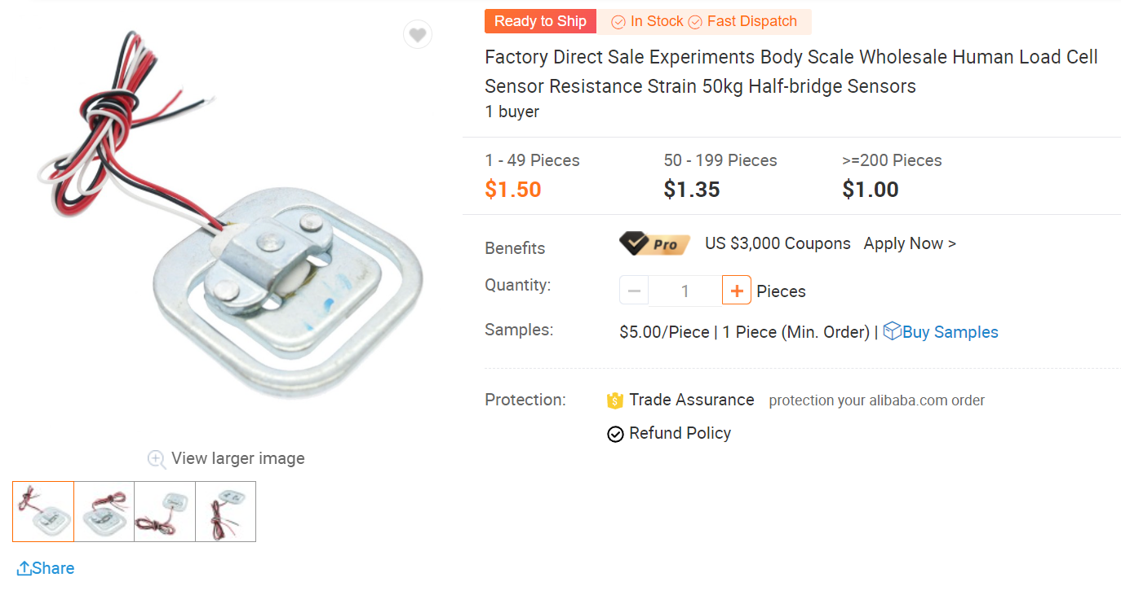

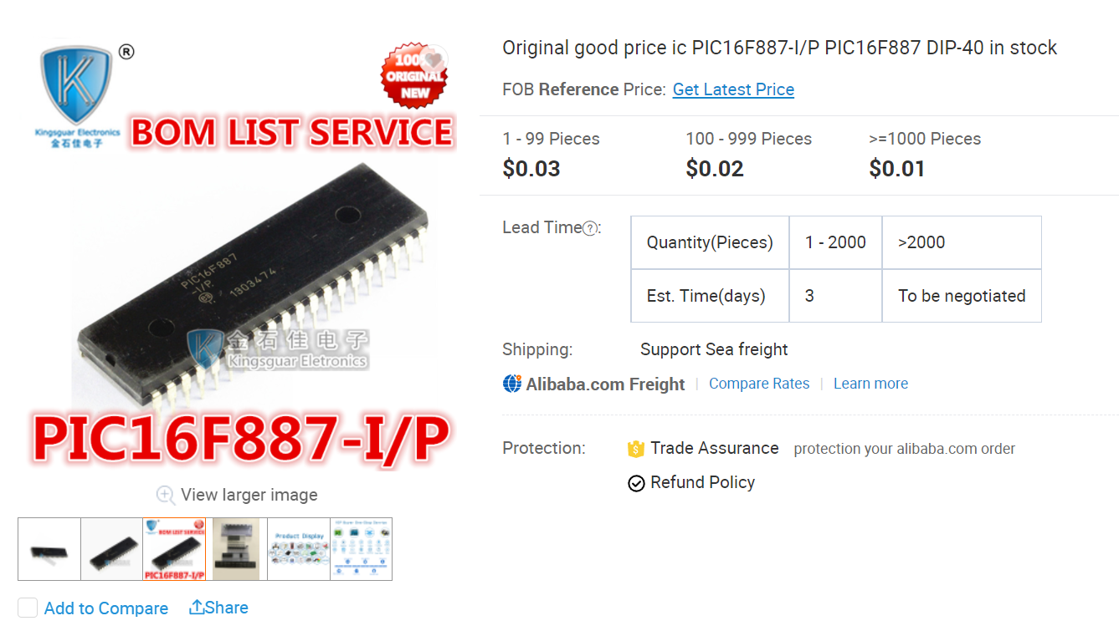

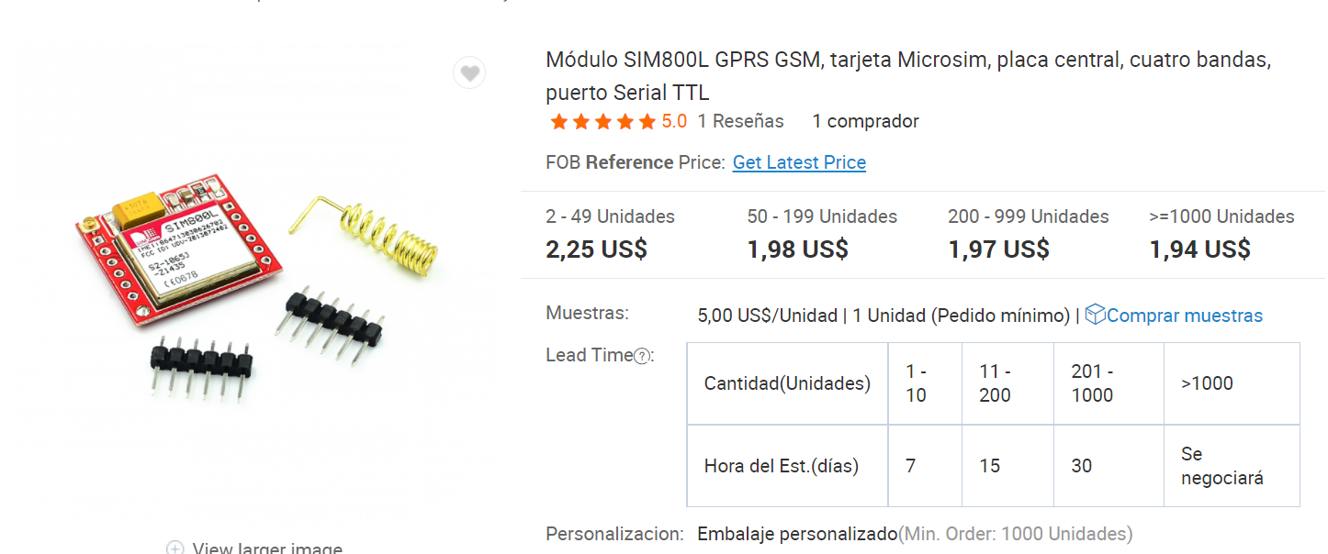

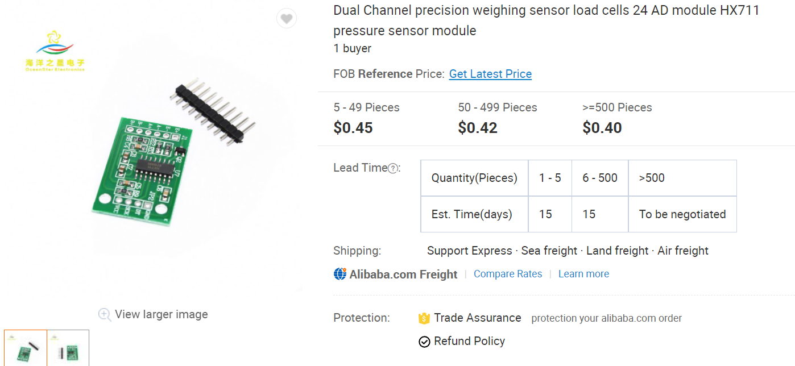

# Referencias

## *Bibliografía*

[1] How Does a Strain Gauge Load Cell Work? | Load Cell Central", 800loadcel.com, 2021. [Online]. Available: https://www.800loadcel.com/load-cell-and-strain-gauge-basics.html. [Accessed: 01- Jun- 2021].

[2] A. Agarwal and J. Lang, Foundations of Analog and Digital Electronic Circuits. New York: Elsevier, 2009.

[3] Wayback Machine, Web.archive.org, 2021. [Online]. Available: https://web.archive.org/web/20130612155741/http://www.ing.unlp.edu.ar/electrotecnia/procesos/apuntes/Strain_Gages_1.pdf. [Accessed: 01- Jun- 2021].

[4] Electronics Tutorials, 2021. [Online]. Available: https://www.electronics-tutorials.ws/blog/wheatstone-bridge.html. [Accessed: 01- Jun- 2021].

[5] ¿Qué es el GLP? – GASNOVA, Gasnova.co, 2021. [Online]. Available: http://www.gasnova.co/sobre-el-glp/que-es-el-glp/. [Accessed: 01- Jun- 2021].

[6] Ocw.mit.edu, 2021. [Online]. Available: https://ocw.mit.edu/courses/electrical-engineering-and-computer-science/6-071j-introduction-to-electronics-signals-and-measurement-spring-2006/lecture-notes/22_op_amps1.pdf. [Accessed: 01- Jun- 2021].

[7] How HC-SR04 Ultrasonic Sensor Works & How to Interface It With Arduino, Last Minute Engineers, 2021. [Online]. Available: https://lastminuteengineers.com/arduino-sr04-ultrasonic-sensor-tutorial/. [Accessed: 01- Jun- 2021].

[8] HC-SR04 Sensor Datasheet pdf - Ultrasonic Sensor. Equivalent, Catalog, Datasheetspdf.com, 2021. [Online]. Available: https://datasheetspdf.com/pdf/13801036/ETC/HC-SR04/1. [Accessed: 04- Jun- 2021].

[9] Stcmicro.com, 2021. [Online]. Available: http://www.stcmicro.com/datasheet/STC15F2K60S2-en.pdf. [Accessed: 01- Jun- 2021].

[10] St.com, 2021. [Online]. Available: https://www.st.com/resource/en/datasheet/tl074.pdf. [Accessed: 01- Jun- 2021].

[11] Ti.com, 2021. [Online]. Available: https://www.ti.com/lit/ds/symlink/mc1488.pdf?ts=1622688690573&ref_url=https%253A%252F%252Fwww.ti.com%252Fproduct%252FMC1488. [Accessed: 04- Jun- 2021].

[12] Consumo del GLP en Colombia alcanzó máximo histórico en septiembre, Semana.com Últimas Noticias de Colombia y el Mundo, 2021. [Online]. Available: https://www.semana.com/economia/articulo/cuanto-glp-se-consume-en-colombia/305618/#:~:text=Es%20así%20como%20en%20Colombia,decir%2C%2012%20millones%20de%20personas. [Accessed: 01- Jun- 2021].

[13] Ultrasonics | physics, Encyclopedia Britannica, 2021. [Online]. Available: https://www.britannica.com/science/ultrasonics. [Accessed: 01- Jun- 2021].

[14] UNIT Electronics. "Modulo Gprs Gsm Sim800L Con Antena - UNIT Electronics". UNIT Electronics. https://uelectronics.com/producto/sim800l-modulo-gprs-gsm-sim800-con-antena/ (accedido el 18 de noviembre de 2021).

[15] Naylamp Mechatronics. "Módulo HX711 Transmisor de celda de carga". Naylamp Mechatronics - Perú. https://naylampmechatronics.com/fuerza-peso/147-modulo-hx711-transmisor-de-celda-de-carga.html (accedido el 18 de noviembre de 2021).

[16] L. d. V. Hernández. "ESP8266 todo lo que necesitas saber del módulo WiFi para Arduino". Programar fácil con Arduino. https://programarfacil.com/podcast/esp8266-wifi-coste-arduino/ (accedido el 18 de noviembre de 2021).

## *Personas*

Las personas a las cuales se les consultó sobre diversos temas para completar el desarrollo del proyecto fueron:

* Manuel Vicente Valencia Díaz  
  Profesor planta de Departamento de Ciencias e Ingeniería de la Computación  
  mvalencia@javerianacali.edu.co
* Angélica María Ruiz Díaz  
  Ingeniera de proyectos de innovación  
  angelica.ruiz@norgas.com.co
* Luis Eduardo Tobon Llano

Profesor planta de Departamento de Ciencias e Ingeniería de la Computación

letobon@javerianacali.edu.co

* Carlos Andrés Giraldo Castañeda

Profesor planta de Departamento de Ciencias e Ingeniería de la Computación

cgiraldoc@javerianacali.edu.co

* Juan David Contreras Perez

Coordinador del Centro Automatizacion Procesos (CAP)

juandavid.contreras@javerianacali.edu.co

* Luis Gerardo Pedraza Saavedra

Profesor de planta de Departamento de Ciencias Naturales y Matemáticas

lugepesa@javerianacali.edu.co

## *Proveedores*

Los materiales implementados se obtuvieron del Centro Automatizacion Procesos (CAP) en la Universidad, a través de Mercado Libre y tiendas de electrónica en la ciudad de Cali.

# Anexos

* Cronograma del proyecto

